# Hidrocarburos

♦Nombre: Ortega Jorge ♦Curso: 3ro FGI A   
 ♦Fecha: 2021/10/24 ♦Materia: Química

**Identifique el tipo de carbono, escriba junto al carbono la letra correspondiente:**

**a)** Primario **b)** secundario **c)** terciario **d)** cuaternario

H H H H  
 H H---C(a)---H H H-C(a)-H C(b)---C(a)--H  
H – C(a) ----------------C(d)-------------C(b)----------C(d) -----------C(c)---C(a)--H  
 Br H-C(a)-H H H—C(a)---H   
 H H

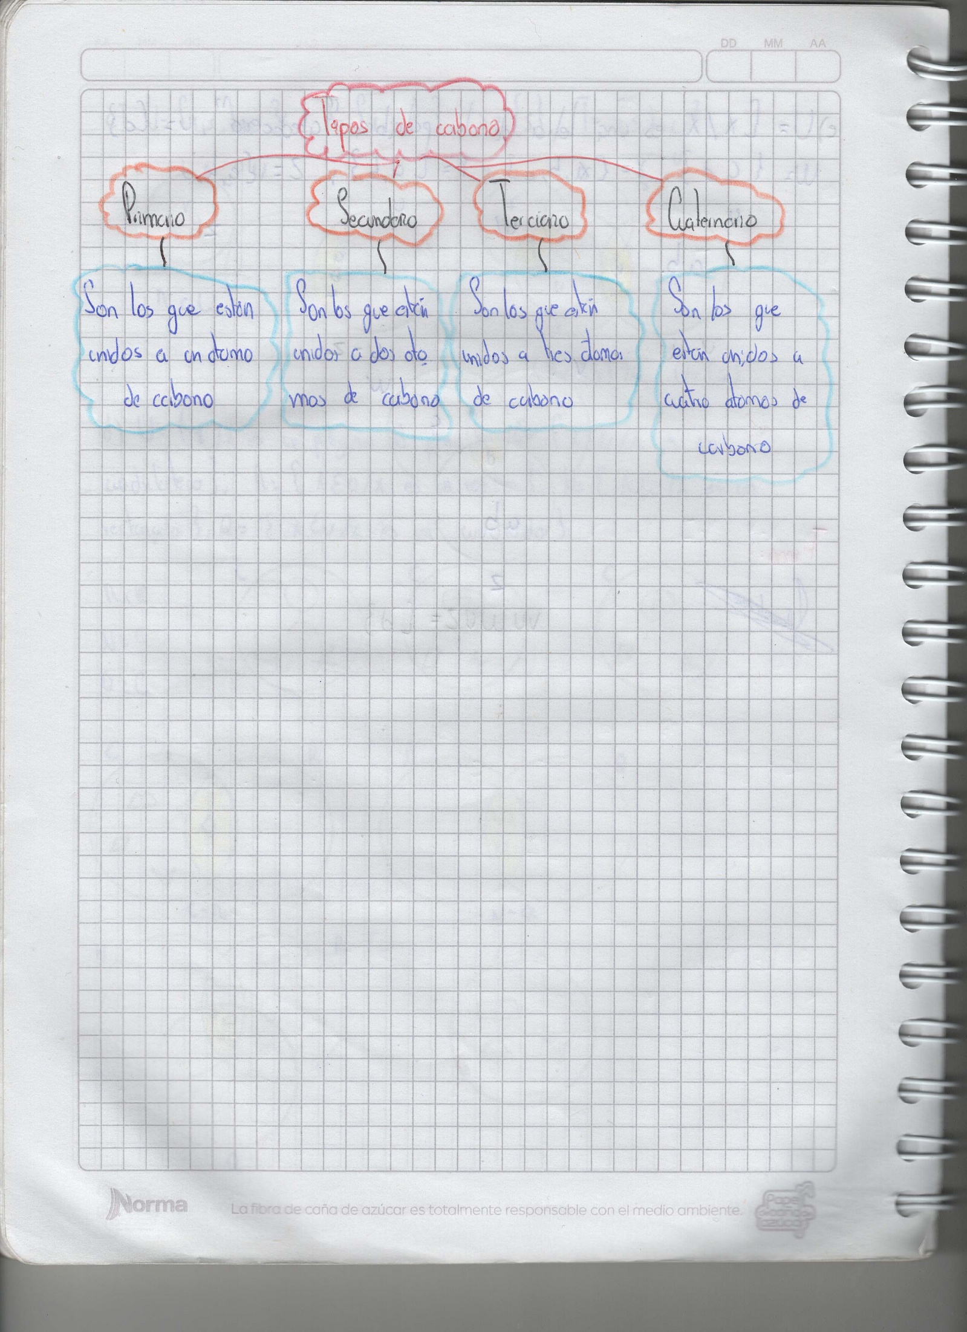

Realice las siguientes actividades:

1**.- Seleccione la respuesta correcta**

**\*Es un hidrocarburo**

a) C 2 H 6

b) C 2 H 5 OH

c) C 6 H 12 O 6

**\*Es la ecuación de combustión de los hidrocarburos**

a) C 3 H 8 + O 2 → C 3 H 8 O 2

b) C 3 H 8 + 5O 2 → 3CO 2 + 4H 2 O

c) C 3 H 8 + O 2 → C 3 H 4 + 2H 2 O

**\*Los hidrocarburos se disuelven en:**

a) Agua

b) Disolvente polares

c) Disolventes orgánicos

**\*El grupo funcional de los aldehídos es:**

O  
a) R – C – R

O  
b) R – C –OH

O  
c) R – C – H

**5.- Establezca una diferencia entre:**

*Hidrocarburos saturados e hidrocarburos insaturados

Los **Hidrocarburos saturados** están compuestos por enlaces sencillos como átomos de carbono e hidrógeno mientras que los **hidrocarburos insaturados** tiene algún enlace doble o triple

**6.-Complete las siguientes expresiones**

-Se denomina **grupo funcional** a un grupo de átomos unidos de forma característica al cual la molécula debe sus propiedades químicas fundamentales.

-Los **alcanos y cicloalcanos** son hidrocarburos saturados

-El prefijo “prop” indica que la cadena de hidrocarburo tiene **3** átomos de carbono.

-Las moléculas orgánicas están constituidas por dos partes que son: cadenas de **hidrocarburos de gran estabilidad química** y **uno o más grupos de átomos**.